• Структура условного обозначения
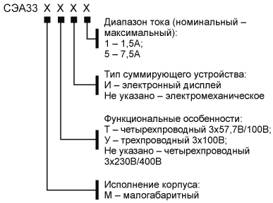
Технические характеристики
Число тарифов | 1
Класс точности по ГОСТ Р 52323-2005 | 0,5S
Частота измерительной сети, Гц | 50 ± 2%
Номинальное напряжение, В | 3х100; 3x57,7/100; 3x230/400
Номинальный, (максимальный) ток, А | 1 (1,5); 5 (7,5)
Стартовый ток (чувствительность), % от I ном | 0,1
Полная (активная) потребляемая мощность параллельной цепи, не более, В • А (Вт) | 8 (2)
Полная потребляемая мощность последовательной цепи, не более, В • А | 0,1
Диапазон рабочих температур, °С | от -40 до +60
Масса, не более, кг | 2,0
Типоисполнения
Условное обозначение счетчиков | Исполнение | Номинальное напряжение, В | Номинальный (максимальный) ток, А | Передаточное число импульсного выходного устройства, имп/кВт.ч
СЭА33МУ 5-7,5А | трансформаторный  трехпроводный  двухэлементный  малогабаритный | 3х100 | 5(7,5) | 16000
СЭА33МУ 1-1,5А |  |  | 1(1,5) | 80000
СЭА33М 5-7,5А | трансформаторный  четырехпроводный  малогабаритный | 3х230/400 | 5(7,5) | 1600
СЭА33М 1-1,5А |  |  | 1(1,5) | 16000
СЭА33МТ 5-7,5А |  | 3х57,7/100 | 5(7,5) | 16000
СЭА33МТ 1-1,5А |  |  | 1(1,5) | 80000
СЭА33МУИ 5-7,5А | трансформаторный  трехпроводный  двухэлементный  малогабаритный | 3х100 | 5(7,5) | 16000
СЭА33МУИ 1-1,5А |  |  | 1(1,5) | 80000
СЭА33МИ 5-7,5А | трансформаторный  четырехпроводный  малогабаритный | 3х230/400 | 5(7,5) | 1600
СЭА33МИ 1-1,5А |  |  | 1(1,5) | 16000
СЭА33МТИ 5-7,5А |  | 3х57,7/100 | 5(7,5) | 16000
СЭА33МТИ 1-1,5А |  |  | 1(1,5) | 80000
Габаритные и установочные размеры счетчика СЭА33
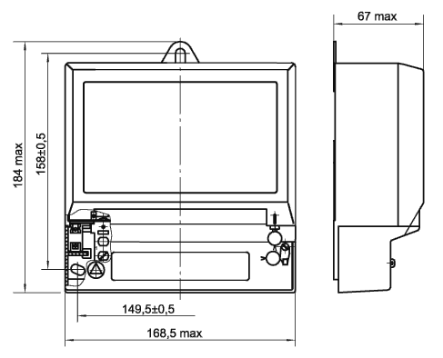
Масса не более 2 кг.
Маркировка зажимов и схемы включения счетчика
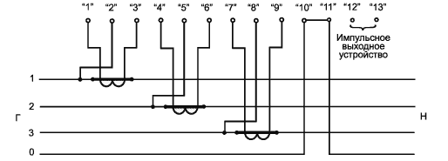
Схема включения четырехпроводных трансформаторных по току счетчиков (СЭА33М, СЭА33МИ)
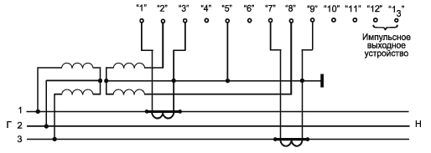
Схема включения трехпроводных трансформаторных по току и напряжению счетчиков (СЭА33МУ, СЭА33МУИ)
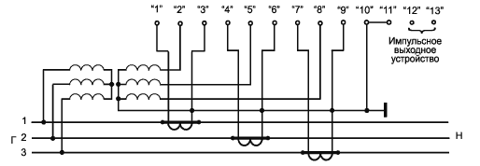
Схема включения четырехпроводных трансформаторных по току и напряжению счетчиков (СЭА33МТ, СЭА33МТИ)
Обозначения изделий при заказе
• СЭА33МУ 5-7,5А ИЖСК.411152.007ТУ: Счетчик электрической энергии трехпроводный, трансформаторного включения по току и напряжению с номинальным током 5А, номинальным напряжением 3х100В и механическим отсчетным устройством.
• СЭА33МИ 1-1,5А ИЖСК.411152.007ТУ: Счетчик электрической энергии четырехпроводный, трансформаторного включения по току с номинальным током 1А, номинальным напряжением 3х230/400 и ЖКИ.

